План-конспект открытого урока по теме «Christmas»(Рождество) в 5 классе
Тема: «Christmas»
Класс: 5б
Задачи:
Воспитательная: повысить интерес к изучению английского языка, расширить знания учащихся о культурных традициях страны изучаемого языка.
Образовательная: научить употреблять новую лексику в речи.
Развивающая: развить у учащихся навыки восприятия речи на слух.
Цель: Познакомить учащихся с особенностями традиций празднования Рождества в Великобритании.
Оборудование: учебник 5 класс, интерактивная доска, презентация, раздаточный материал (карточки со словами и заданиями), видео и аудио материалы.
Ход урока:
1) Приветствие и ознакомление учащихся с темой урока.
T: - Good morning, boys and girls. I’m very glad to see you. Today we will speak about Holidays. Do you know what does it mean?
Holiday – это слово обозначает – праздник.
T: - Boys and girls do you like Holidays?
P: - Yes, I do.
T: - Look at the blackboard ant try to guess, what holiday will we discuss today?
P: - Christmas
T: - Название его зашифровано, вы должны разгадать шифр.
A | B | C | D | E | F | G | H | I
1 | 2 | 3 | 4 | 5 | 6 | 7 | 8 | 9
J | K | L | M | N | O | P | Q | R
10 | 11 | 12 | 13 | 14 | 15 | 16 | 17 | 18
S | T | U | V | W | X | Y | Z
19 | 20 | 21 | 22 | 23 | 24 | 25 | 26
This is the name of our Holiday.
Please, let’s guess this name.

C | H | R | I | S | T | M | A | S
3 | 8 | 18 | 9 | 19 | 20 | 13 | 1 | 19

Today we ‘ll speak about Christmas. The 25th of December: Christmas.
2) Работа с новой лексикой
На слайдах новые слова, учитель раздаёт карточки со словами, дети повторяют слова за учителем
Упражнение 1
Угадай слово. На слайдах картинки, дети называют слова по-английски.
Упражнение 2
Соедини картинку и рисунок
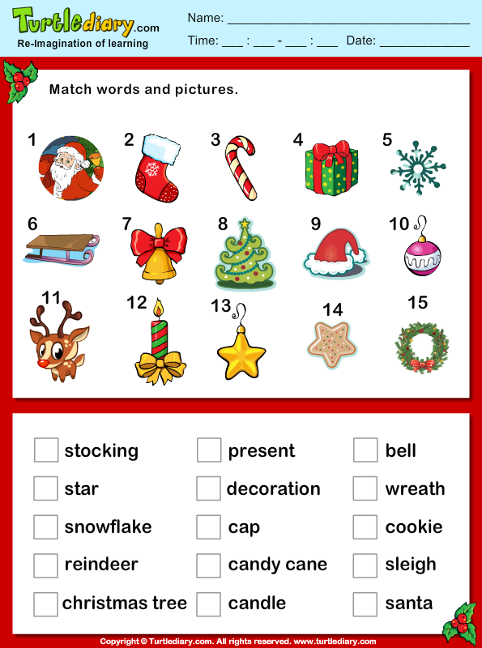
Упражнение 3
Вставь слова в текст. На карточках учитель раздаёт предложения, дети вставляют слова.
- Every year I decorate________.
- _____brought me a lot of presents last year.
- John pulled_________yesterday.
- We always play_________in winter.
- My favourite winter holiday is________.
- My mum _________ a lot of friends and relatives for dinner.
- We decorate our house with_______ and_________.
- It is snowing! There are so many beautiful_________s outside!
3)Отработка навыков чтения.
Чтение текста______ стр_______
Задания после текста упр______ стр_______
4) Физкультминутка
5) Работа с видеоматериалом.
Прослушивание песни «Rudolph,the red-nosed deer»
6) Выполнение заданий после прослушивания песни.
True/ false
- Rudolph is a blue-nosed reindeer
- Reindeer like Rudolph’s nose
- Reindeer called him names
- Santa took Rudolph in his sleigh
- Rudolph wasn’t happy in the end.

Answer the questions:
- What was the name of a red-nosed deer?
- Why did others call him names?
- Did he have shining nose?
- Did Rudolph play any reindeer games?
- Did you like the song?
Чтение стихотворения о Рудольфе упр_____стр______
7)Устная речь
Now let’s tell me what do you think about Christmas?
8)Открытки
Oh, I know that you have prepared your own cards to your classmates. Show me, please. They’re so nice. Les Congratulate each other with such nice holiday. Merry Christmas!
9) Рефлексия
If you like the lesson, decorate our Christmas tree with the toys.
10)Домашнее задание и выставление оценок

